|  |  |  |  |  |  |
| --- | --- | --- | --- | --- | --- |
| **ATA DE REUNIÃO - PESQUISA APLICADA A NOVAS METODOLOGIAS PARA DESENVOLMENTO DE SISTEMAS** | | | | | |
| **DATA**: | 24/05/2014 | **LOCAL**: | Escritório - WLL Sistemas | **RESPONSÁVEL**: | Ronaldo |
| **ASSUNTO**: | Diagramas 2ª Fase | | | | |
| **PARTICIPANTES** | Alison - Elzo – Ronaldo – Vinicius – William | | | | |

Diagramas de Sequências e Componentes:

Foi finalizada a confecção dos Diagramas de Sequências e Diagrama de Componentes, conforme as imagens abaixo, os mesmos foram validados e aceitos conforme as atividades e funcionamento do sistema.

Diagrama de Sequência Administrador:

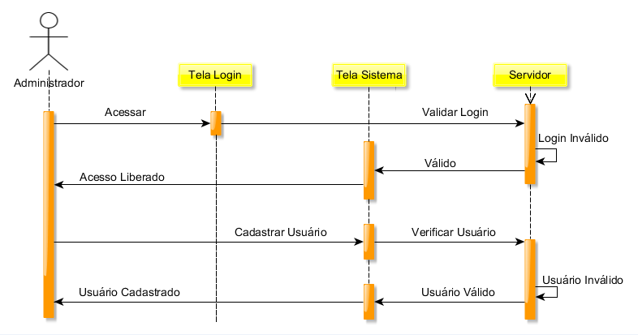

Diagrama de Sequência Cliente:

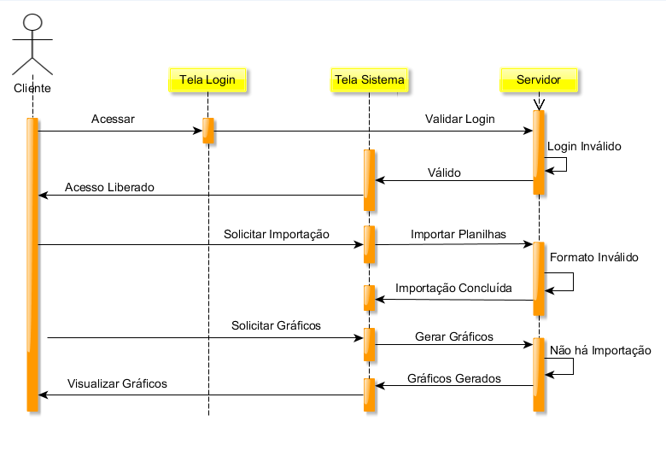

Diagrama de Componentes:

